Министерство науки и высшего образования Российской Федерации

Федеральное государственное автономное образовательное учреждение

высшего образования

**«Пермский национальный исследовательский**

**политехнический университет»**

Электротехнический факультет

Кафедра «Информационные технологии и автоматизированные системы»

направление подготовки: 09.03.01 - «Информатика и вычислительная техника»

**Отчет по Лабораторной работе «Линейный поиск»**

**по дисциплине**

**«Основы алгоритмизации и программирования»**

Выполнил студент гр. ИВТ-21-1б

Ахунов Руслан Булатович

Проверил:

Ст. Преподаватель кафедры ИТАС

Яруллин Денис Владимирович

(оценка) (подпись)

г. Пермь - 2022

**Постановка задачи:**

Для линейного и интерполяционного поиска: Дан массив целых чисел (или символов, если это дано по заданию), выполнить задание из своего варианта, используя указанный метод поиска. Массив можно заполнить вручную или случайными числами, размерность массива любая (не меньше 5). Массив для интерполяционного поиска предварительно отсортировать.

Найти элемент N, удалить элемент K, стоящий после него.

**Анализ задачи:**

int lineSearch(int a[], int n, int k)

{

    for (int i = 0; i < n; i++)

    {

        if (a[i] == k)

        {

            return i;

        }

    }

    return -1;

}

Один из самых легких «поисков». Нам нужно пройтись по всему массиву до того, когда мы не встретим нужный нам элемент.

for (int i = ikey + 1; i < n - 1; i++)

            {

                a[i] = a[i + 1];

            }

            n--;

Убираю элемент с помощью данного цикла, где замещаю последующий элемент от найденного.

**Блок-схема**

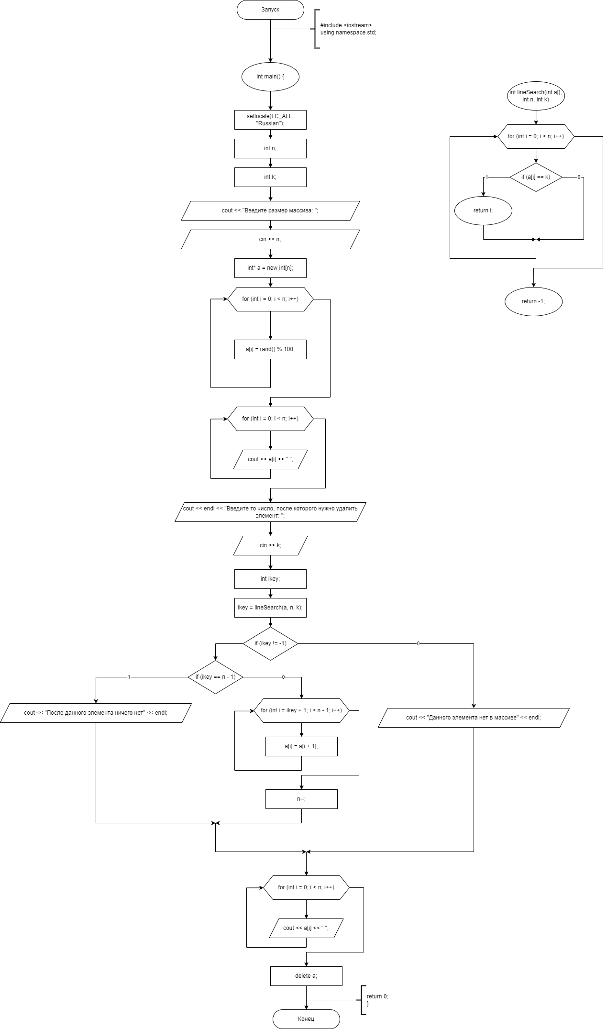

**Код программы**

#include <iostream>

using namespace std;

int lineSearch(int a[], int n, int k)

{

    for (int i = 0; i < n; i++)

    {

        if (a[i] == k)

        {

            return i;

        }

    }

    return -1;

}

int main()

{

    setlocale(LC_ALL, "Russian");

    int n;

    int k;

    cout << "Введите размер массива: ";

    cin >> n;

    int* a = new int[n];

    for (int i = 0; i < n; i++)

    {

        a[i] = rand() % 100;

    }

    for (int i = 0; i < n; i++)

    {

        cout << a[i] << " ";

    }

    cout << endl << "Введите то число, после которого нужно удалить элемент: ";

    cin >> k;

    int ikey;

    ikey = lineSearch(a, n, k);

    if (ikey != -1)

    {

        if (ikey == n - 1)

        {

            cout << "После данного элемента ничего нет" << endl;

        }

        else

        {

            for (int i = ikey + 1; i < n - 1; i++)

            {

                a[i] = a[i + 1];

            }

            n--;

        }

    }

    else

    {

        cout << "Данного элемента нет в массиве" << endl;

    }

    for (int i = 0; i < n; i++)

    {

        cout << a[i] << " ";

    }

    delete a;

    return 0;

}

**Вывод программы**

